МИНОБРНАУКИ РОССИИ

Федеральное государственное бюджетное образовательное учреждение высшего образования

НИЖЕГОРОДСКИЙ ГОСУДАРСТВЕННЫЙ ТЕХНИЧЕСКИЙ

УНИВЕРСИТЕТ им. Р.Е.АЛЕКСЕЕВА

Институт радиоэлектроники и информационных технологий

Кафедра информатики и систем управления

Создание Веб-сайта с использованием HTML и CSS

(наименование темы проекта или работы)

ПОЯСНИТЕЛЬНАЯ ЗАПИСКА

к лабораторной работе №2

(курсовому проекту, ОТЧЕТ по лабораторной работе)

по дисциплине

___Информатика и компьютерные технологии___

(наименование дисциплины)

РУКОВОДИТЕЛЬ:

________________ ____Савкин А.Е._ _

(подпись) (фамилия, и,о.)

СТУДЕНТ:

________________ Селезнев А.И.

(подпись) (фамилия, и,о.)

________________________________22-ВМз

(шифр группы)

Работа защищена «___» ____________

С оценкой ________________________

г. Нижний Новгород

2023 г.

***Задание на лабораторную работу:***

*Создать Веб-сайт с помощью HTML,CSS,JS.*

***Цель работы:***

*Научиться создавать веб-сайты с помощью HTML,CSS,JS.*

***Ход работы:***

Продумать саму идею сайта и его направление.

Разработка структуры проекта

Проработка и корректировка макета проекта

Использование языков *HTML, CSS, JS* для написания кода сайта

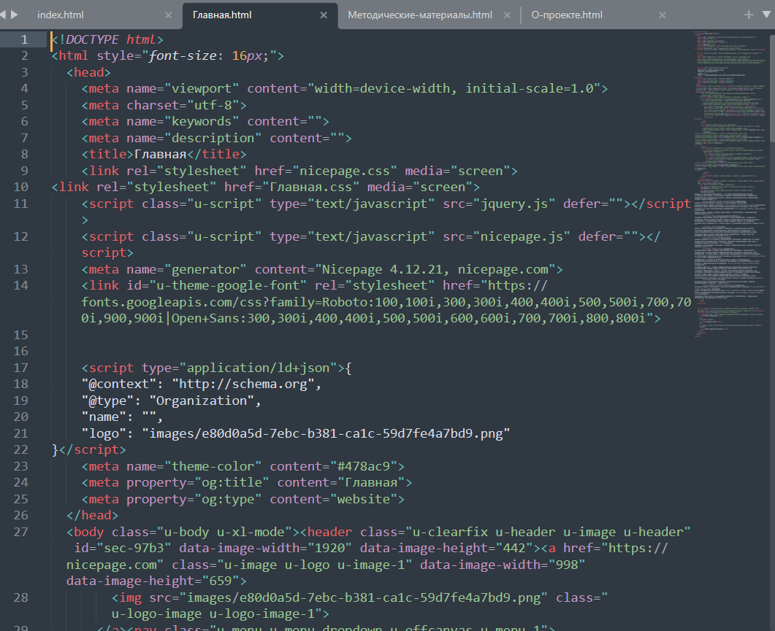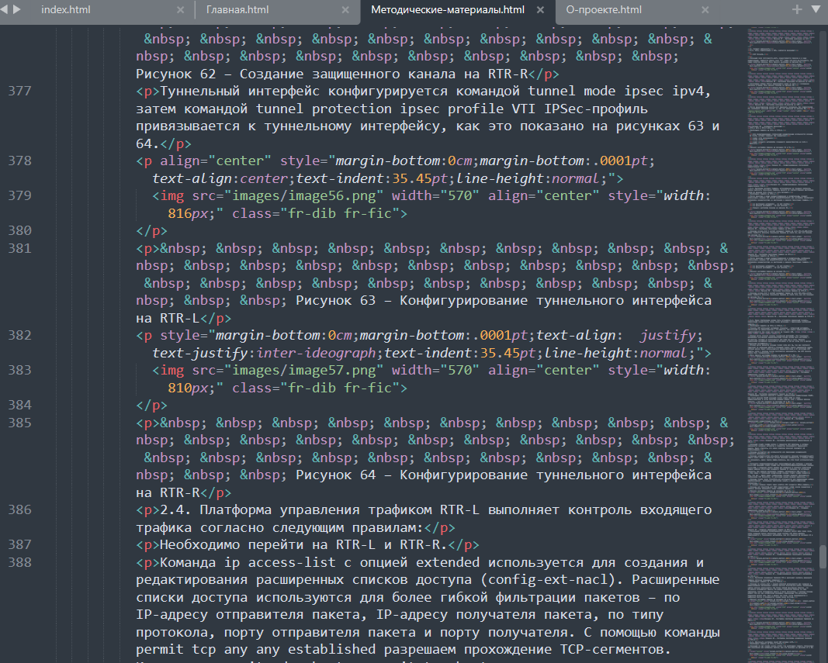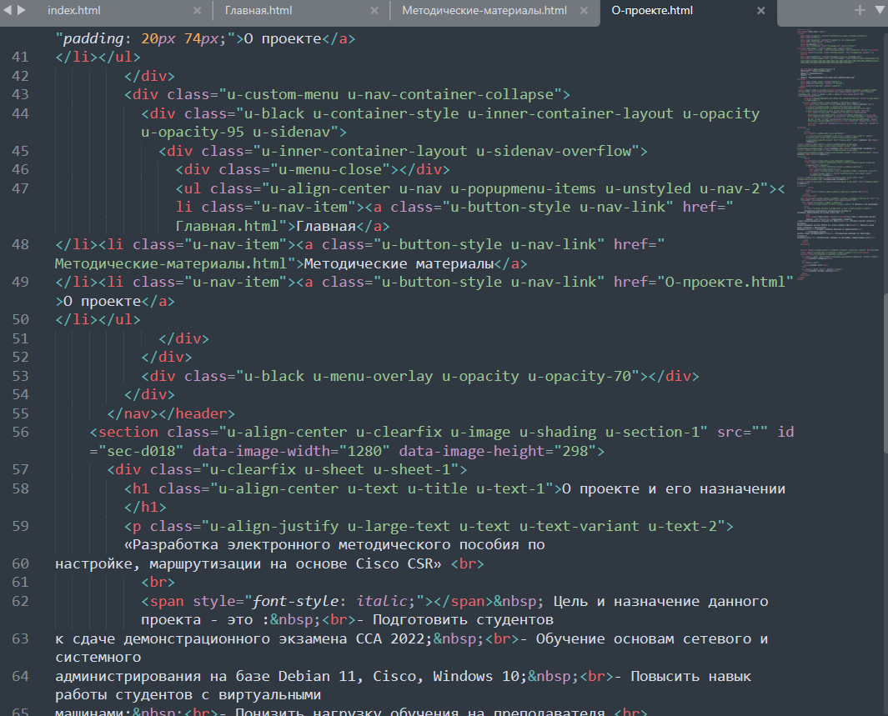

***Главная/Методические материалы/О проекте:***



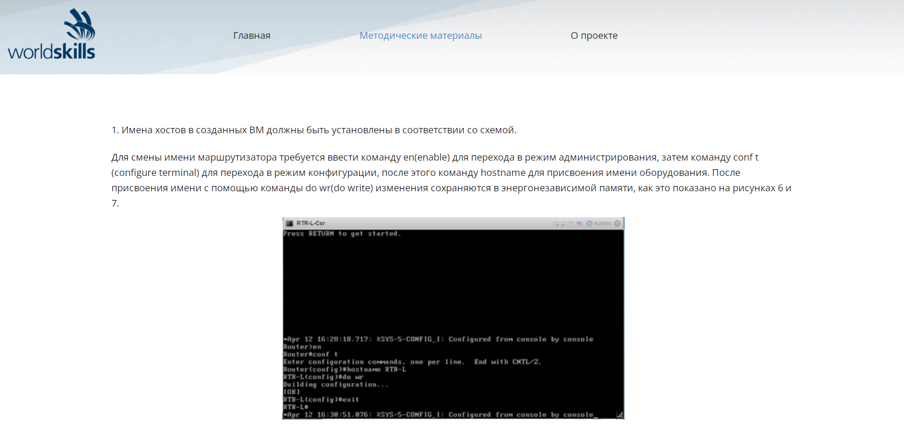



***Вывод***: Научился создавать веб-сайт на основе языков *HTML,CSS,JS.*